

**Nombre del alumno:** Rosa Mariana Gutiérrez Miranda.

**Materia cursada:** Programación Web 2.

**Nombre del asesor de la materia**: Mtra. Míriam Patricia Maldonado Benítez.

**Número de la actividad:** 4A.

**Tema de la actividad:** Consultas a las bases de datos mediante un sitio web

1.Retoma la actividad anterior y genera consultas a la base de datos para construir las siguientes páginas web. Muéstrelas a través de un elemento HTML, por ejemplo, una tabla:

a) Una página que muestre la lista de artículos que cumplen con un criterio de búsqueda, por ejemplo, si la búsqueda es pantalla, se deberán visualizar todos los registros de las pantallas.

Para implementar este servicio se utlizara la siguiente URL:

<http://127.0.0.1:8000/catalogo/busqueda>

Y se insertaran los registros mediante pgAdmin:

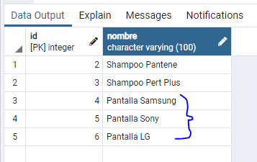

O bien SQL:

INSERT INTO public.catalogo_productos VALUES (4, 'Pantalla Samsung');  
INSERT INTO public.catalogo_productos VALUES (5, 'Pantalla Sony');  
INSERT INTO public.catalogo_productos VALUES (6, 'Pantalla LG');

b) Una página para eliminar un cliente en específico.

Para implementar este servicio se utlizara la siguiente URL:

<http://127.0.0.1:8000/catalogo/eliminar_cliente>

c) Se debe mostrar que la interfaz contiene los elementos suficientes para cumplir el objetivo de todas las páginas y que las consultas diseñadas muestran la información solicitada de forma correcta. Asimismo, haz que cada página contenga los elementos adecuados para visualizar los resultados correctos de las consultas.

Adjunto screenshots en el #2.

2. Entrega el código desarrollado y un reporte con impresiones de pantalla que muestre el funcionamiento correcto del sitio web.

Al dar click en enviar nos regresa los resultados de la búsqueda:

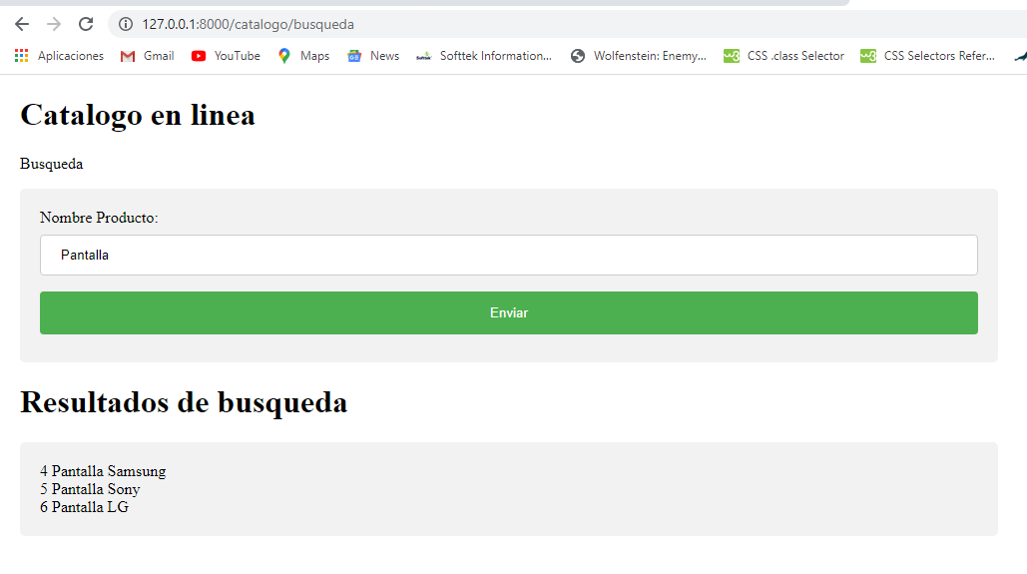

Otro ejemplo:

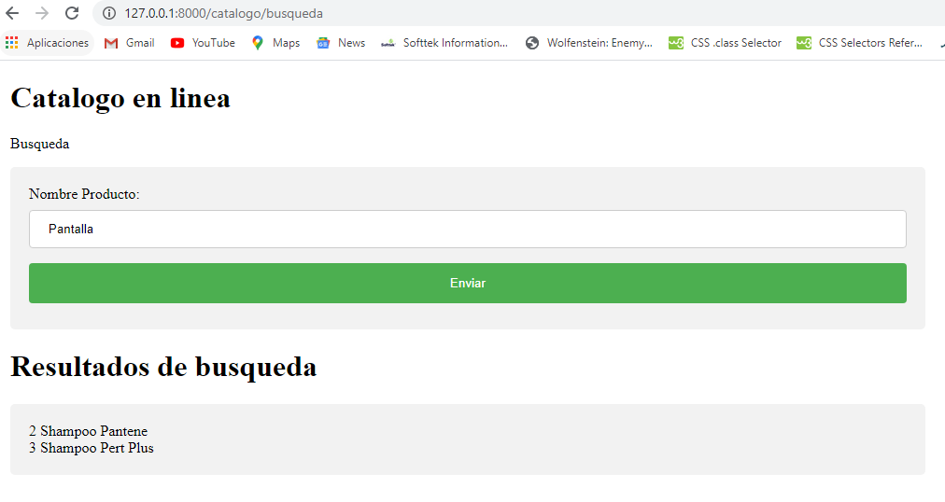

Eliminar cliente, de entrada nos muestra los clientes que tenemos y luego tecleamos el que queremos eliminar y damos click en enviar.

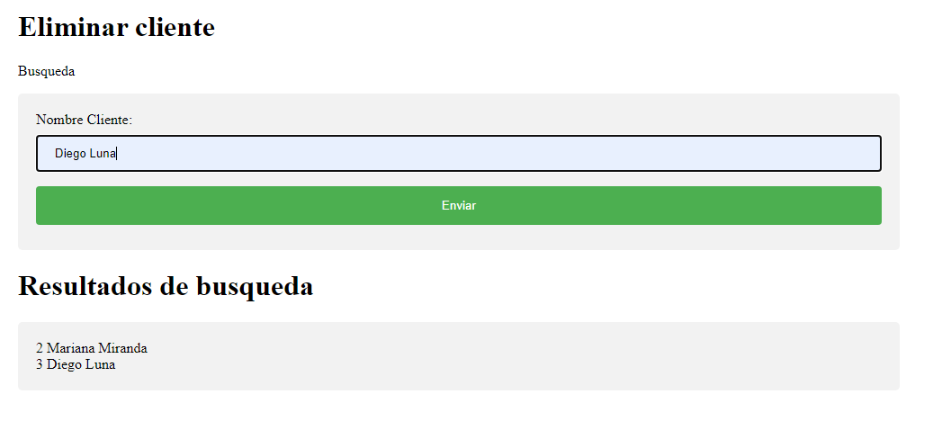

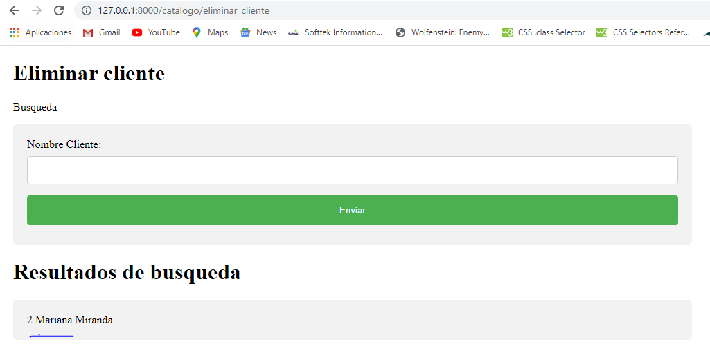

Como se puede ver el cliente Diego Luna fue borrado de la BD.

Lo mismo se puede corroborar desde pgAdmin:

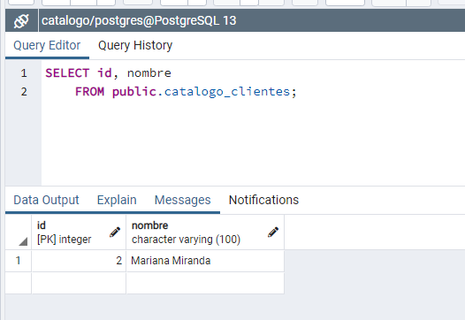

Código:

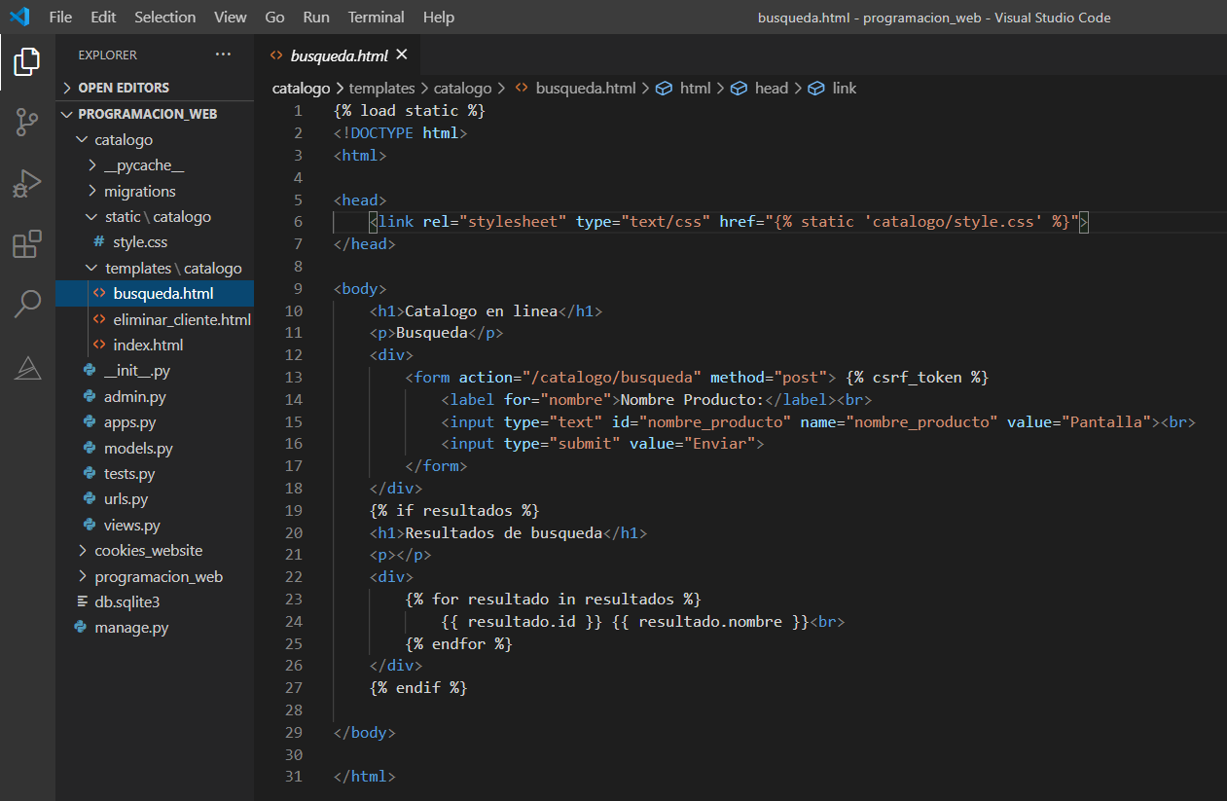

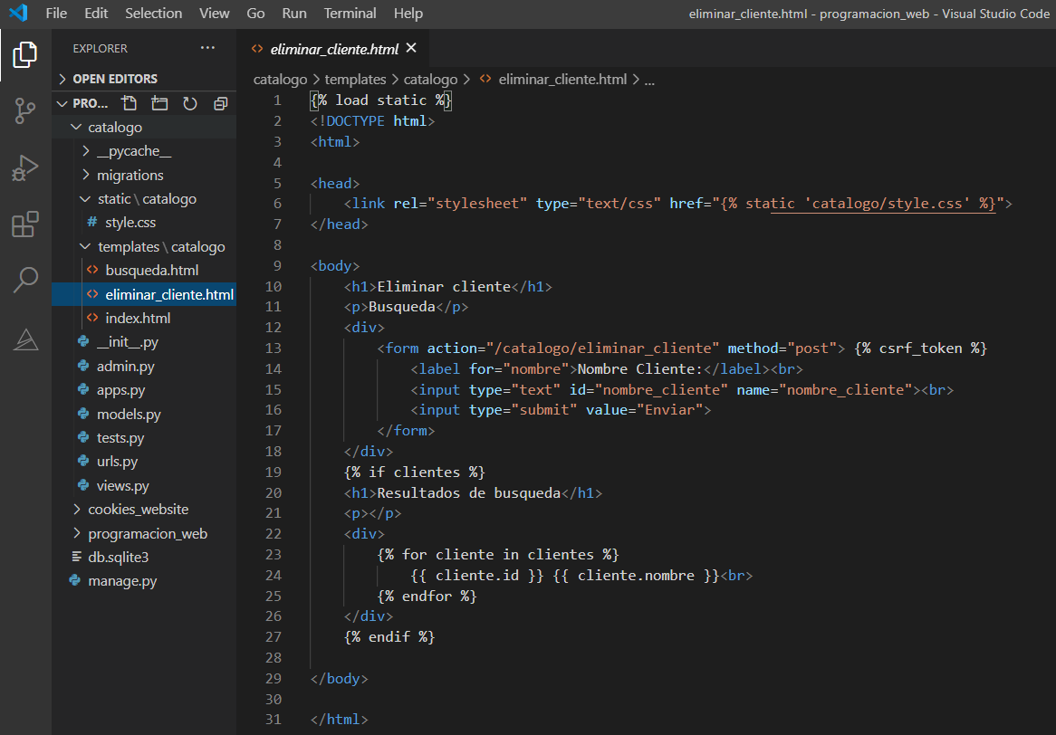

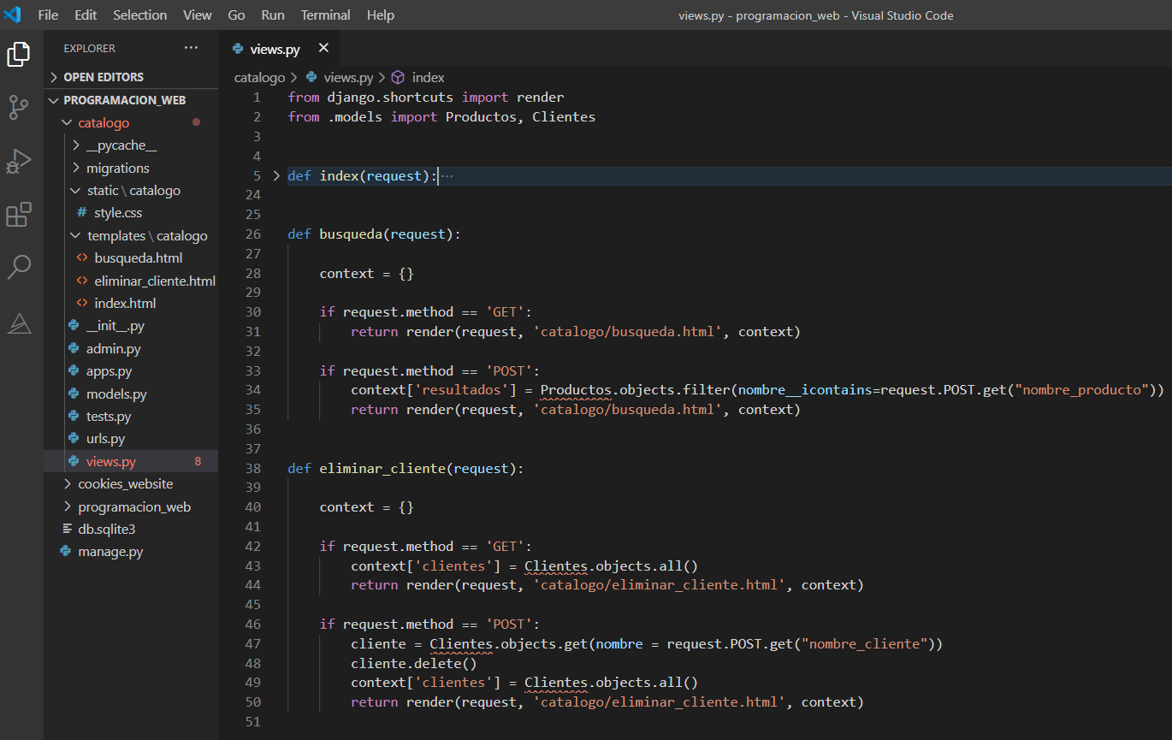

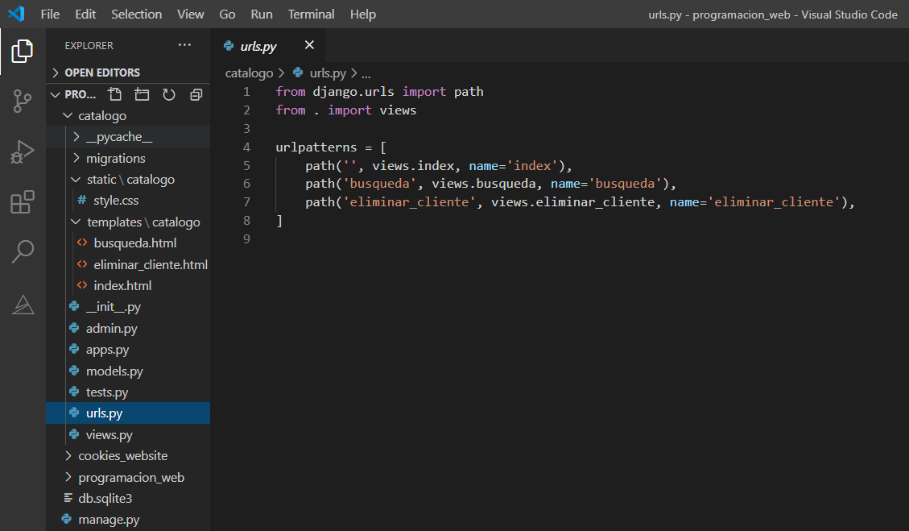

Referencias:

<https://docs.djangoproject.com/en/3.1/>